RELATÓRIO DE EXECUÇÃO DE TESTES
Teste Técnico QA Júnior — Verzel Store
Entrega VZS-142 — Cupom de desconto e frete grátis | Versão 2.3.0

1. Objetivo
Registrar os casos de teste executados manualmente na Verzel Store, relacionando critérios de aceite, dados utilizados, resultados e evidências.

2. Escopo
A entrega adiciona à Verzel Store a aplicação de cupons de desconto no carrinho e a regra de frete grátis. Conforme a documentação, os cálculos são feitos pela API e a interface exibe o resultado.

3. Critérios de aceite
ID | Critério
CA01 | O cupom BEMVINDO10 aplica 10% de desconto sobre o subtotal dos produtos.
CA02 | O código do cupom não diferencia maiúsculas de minúsculas, e espaços no início e no fim são ignorados.
CA03 | Um cupom inexistente exibe a mensagem "Cupom inválido." e nenhum desconto é aplicado.
CA04 | Um cupom fora da validade exibe a mensagem "Cupom expirado." e nenhum desconto é aplicado.
CA05 | Apenas um cupom pode ser aplicado por vez. Para trocar, o cliente remove o cupom atual e aplica outro.
CA06 | O frete é grátis para compras com subtotal a partir de R$ 200,00, inclusive.
CA07 | Abaixo de R$ 200,00, é cobrado frete fixo de R$ 19,90.
CA08 | A regra do frete grátis considera o subtotal antes do desconto do cupom.
CA09 | O desconto do cupom não incide sobre o frete.
CA10 | Cada produto pode ter no máximo 5 unidades por pedido.
CA11 | Todos os valores são arredondados para 2 casas decimais.

4. Casos executados
CT-001 — Aplicar BEMVINDO10
Critério | CA01
Dados | Camiseta Essencial P001, quantidade 1, cupom BEMVINDO10
Resultado esperado | 10% de desconto sobre o subtotal.
Resultado obtido | Subtotal R$ 59,90; desconto R$ 5,99; frete R$ 19,90; total R$ 73,81. Cupom aplicado.
Status | PASSOU
Evidência | Print do carrinho após aplicação.
Observação | Caso registrado com base na execução manual.

CT-002 — Validar maiúsculas/minúsculas e espaços
Critério | CA02
Dados | Variação em minúsculas: bemvindo10; variação com espaços no início/fim executada.
Resultado esperado | Cupom aceito nas duas condições.
Resultado obtido | Variações executadas e comportamento esperado confirmado. Na variação em minúsculas: desconto R$ 5,99 sobre subtotal R$ 59,90.
Status | PASSOU
Evidência | Prints das execuções do CA02.
Observação | Caso registrado com base na execução manual.

CT-003 — Aplicar cupom inexistente
Critério | CA03
Dados | Camiseta Essencial P001, quantidade 1, cupom boasvindo
Resultado esperado | Exibir 'Cupom inválido.' e não aplicar desconto.
Resultado obtido | Mensagem 'Cupom inválido.'. Desconto R$ 0,00; frete R$ 19,90; total R$ 79,80.
Status | PASSOU
Evidência | Print do carrinho com a mensagem.
Observação | Caso registrado com base na execução manual.

CT-004 — Rejeitar cupom expirado
Critério | CA04
Dados utilizados | Produto: Camiseta Essencial (P001) | Quantidade: 1 | Cupom: VERAO2026
Resultado esperado | Exibir a mensagem "Cupom expirado." e não aplicar nenhum desconto.
Resultado obtido | O sistema exibiu "Cupom expirado.". O desconto permaneceu em R$ 0,00. Frete R$ 19,90 e total R$ 79,80.
Status | PASSOU
Evidência | Print do carrinho com VERAO2026 e a mensagem 'Cupom expirado.'.

CT-005 — Apenas um cupom aplicado por vez
Critério | CA05
Dados utilizados | Produto: Camiseta Essencial (P001) | Quantidade: 1 | Cupom válido: BEMVINDO10
Resultado esperado | Permitir somente um cupom aplicado por vez. Para trocar o cupom, o cliente deve remover o cupom atual e então aplicar outro.
Resultado obtido | O cupom BEMVINDO10 foi aplicado individualmente. A interface apresentou a opção 'Remover cupom'. Após a remoção, o campo de cupom voltou a ficar disponível e nenhum cupom permaneceu aplicado.
Status | PASSOU
Evidência | Prints mostrando o cupom BEMVINDO10 aplicado e, posteriormente, o cupom removido com o campo novamente disponível.

Atualização da execução — CA05
O CA05 foi registrado como PASSOU com base nas evidências apresentadas: um único cupom aparece aplicado por vez e a troca é realizada mediante remoção do cupom atual.

CT-006 — Frete grátis para subtotal a partir de R$ 200,00
Critério | CA06
Dados utilizados | Camiseta Essencial (P001) | Quantidade: 4 | Preço unitário: R$ 59,90 | Subtotal: R$ 239,60 | Cupom: BEMVINDO10
Resultado esperado | Para subtotal a partir de R$ 200,00, inclusive, o frete deve ser grátis.
Resultado obtido | Subtotal de R$ 239,60. O sistema apresentou Frete: Grátis. O desconto do cupom foi de R$ 23,96 e o total ficou em R$ 215,64.
Status | PASSOU
Evidência | Print do carrinho mostrando subtotal R$ 239,60 e Frete: Grátis.
Observação de cobertura: a execução confirma a regra para subtotal acima de R$ 200,00. Para cobertura completa do termo 'inclusive', recomenda-se também executar o valor de fronteira exato de R$ 200,00.

CT-007 — Frete fixo abaixo de R$ 200,00
Critério | CA07
Dados utilizados | Camiseta Essencial (P001) | Quantidade: 2 | Preço unitário: R$ 59,90 | Subtotal: R$ 119,80 | Cupom: BEMVINDO10
Resultado esperado | Para subtotal abaixo de R$ 200,00, cobrar frete fixo de R$ 19,90 e informar quanto falta para atingir o frete grátis.
Resultado obtido | Subtotal R$ 119,80; desconto R$ 11,98; frete R$ 19,90; total R$ 127,72. O carrinho informou: 'Faltam R$ 80,20 para o frete grátis.'
Status | PASSOU
Evidência | Print do carrinho mostrando subtotal R$ 119,80, frete R$ 19,90 e informação de que faltam R$ 80,20 para o frete grátis.

CT-008 — Frete calculado antes do desconto
Critério | CA08
Dados utilizados | Mochila Urbana 20L (P005) | Quantidade: 2 | Preço unitário: R$ 100,00 | Subtotal: R$ 200,00 | Cupom: BEMVINDO10
Resultado esperado | Como o frete grátis considera o subtotal antes do desconto, com subtotal de R$ 200,00 o frete deve ser grátis. O desconto do cupom deve ser de R$ 20,00.
Resultado obtido | O sistema aplicou o desconto de R$ 20,00, porém apresentou frete de R$ 19,90 e total de R$ 199,90. A interface informou "Faltam R$ 0,00 para o frete grátis.", mas manteve a cobrança do frete.
Status | FALHOU

Atualização da execução — CA08
O CA08 foi executado com subtotal exatamente igual ao limite de R$ 200,00. O comportamento observado divergiu do critério de aceite: o sistema cobrou R$ 19,90 de frete mesmo com subtotal de R$ 200,00 antes do desconto.

Defeito identificado
- ID : BUG-CA08-FRETE-001
- Título: Frete não fica grátis quando subtotal é exatamente R$ 200,00 e cupom é aplicado.
- Severidade sugerida: Média
- Status: FALHOU

Evidência
Print do carrinho mostrando: subtotal R$ 200,00; desconto BEMVINDO10 de R$ 20,00; frete R$ 19,90; total R$ 199,90; e a mensagem 'Faltam R$ 0,00 para o frete grátis.'

CT-009 — Desconto do cupom não incide sobre o frete
Critério | CA09
Dados utilizados | Mochila Urbana 20L (P005) | Quantidade: 1 | Preço unitário: R$ 100,00 | Subtotal: R$ 100,00 | Cupom: BEMVINDO10
Resultado esperado | O cupom deve conceder 10% de desconto somente sobre o subtotal dos produtos. O frete de R$ 19,90 não deve sofrer desconto.
Resultado obtido | Subtotal: R$ 100,00; desconto: R$ 10,00; frete: R$ 19,90; total: R$ 109,90. O desconto foi aplicado somente ao subtotal, mantendo o frete integral.
Status | PASSOU
Evidência | Print do carrinho mostrando subtotal de R$ 100,00, desconto de R$ 10,00, frete de R$ 19,90 e total de R$ 109,90.

Validação do cálculo — CA09
O cálculo observado foi: R$ 100,00 - R$ 10,00 + R$ 19,90 = R$ 109,90. A evidência confirma que o desconto de 10% não foi aplicado sobre o valor do frete.

CT-010 — Limite máximo de 5 unidades por produto
Critério | CA10
Dados utilizados | Carrinho com os produtos da loja, configurados com quantidade máxima de 5 unidades por produto.
Resultado esperado | Cada produto deve permitir no máximo 5 unidades por pedido. A regra deve valer para a interface e para a API.
Resultado obtido | Os produtos foram adicionados/ajustados para 5 unidades cada. A interface apresenta a indicação “Limite de 5 unidades por produto” e o controle de quantidade não permite ultrapassar o limite.
Status | PASSOU
Evidência | Prints do catálogo e do carrinho mostrando os produtos com quantidade 5 e a indicação de limite máximo de 5 unidades por produto. O carrinho apresenta 40 unidades no total, correspondentes a 8 produtos × 5 unidades.

Validação do limite — CA10
A evidência confirma o limite de 5 unidades por produto. Foram observados 8 produtos, cada um com quantidade 5, totalizando 40 unidades no carrinho. O limite é aplicado individualmente por produto, e não sobre a quantidade total do carrinho.

CT-011 — Arredondamento dos valores para 2 casas decimais
Critério | CA11
Dados utilizados | Produto: Calça Jeans Slim (P002) | Quantidade: 1 | Preço: R$ 139,90 | Cupom: BEMVINDO10 | Frete: R$ 19,90
Resultado esperado | Todos os valores apresentados no cálculo devem ser arredondados para 2 casas decimais.
Resultado obtido | Subtotal: R$ 139,90; desconto: R$ 13,99; frete: R$ 19,90; total: R$ 145,81. Todos os valores exibidos possuem 2 casas decimais.
Status | PASSOU
Evidência | Print do carrinho mostrando subtotal, desconto, frete e total com 2 casas decimais.

Validação do arredondamento — CA11
No CA11 eu validei a regra de arredondamento dos valores financeiros. Utilizei um produto de R$ 139,90 com cupom de 10%. O sistema apresentou desconto de R$ 13,99, frete de R$ 19,90 e total de R$ 145,81. Todos os valores foram exibidos com duas casas decimais, então o cenário passou.”
Casos executados | Passaram | Falharam | Pendentes
11 | 10 | 1 | 0

5- ORGANIZÇÃO DAS EVIDENCIAS
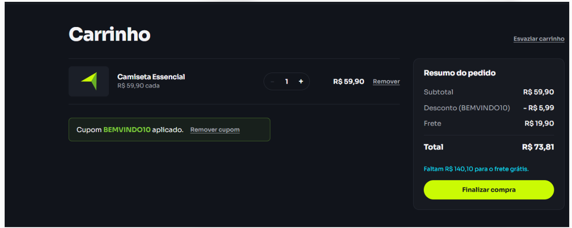
CA01 — Aplicar cupom válido
Testar se o cupom BEMVINDO10 aplica corretamente 10% de desconto sobre os produtos.
✅ Passou

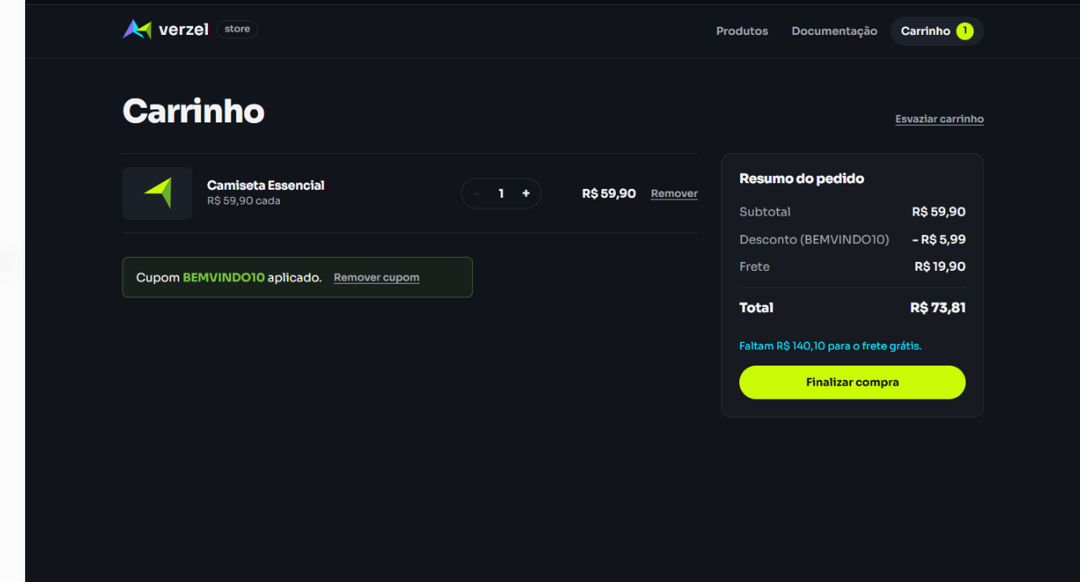
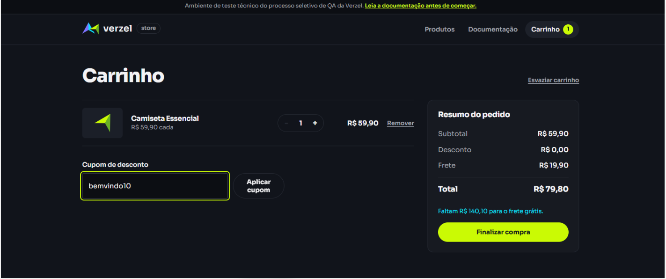
CA02 - Ignorar maiúsculas, minúsculas e espaços
Testar se o cupom funciona mesmo sendo digitado com letras diferentes ou com espaços no começo/fim.
Ex.: BEMVINDO10, bemvindo10 ou BEMVINDO10 .

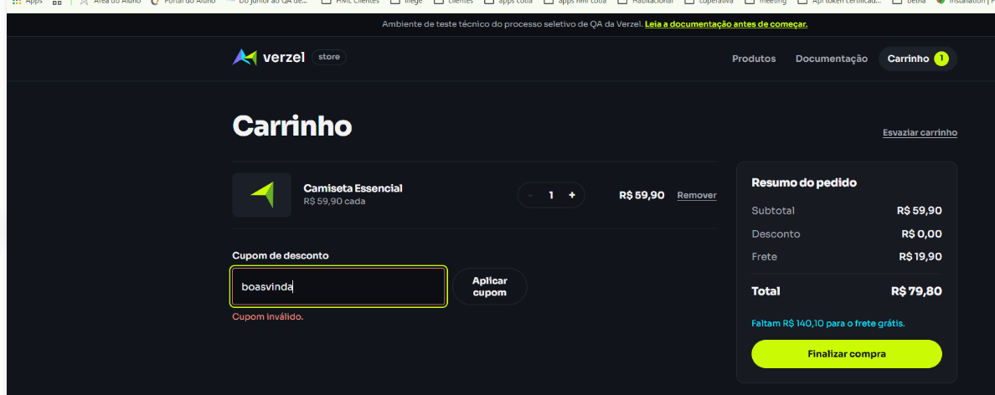
CA03 — Cupom inexistente
Testar o que acontece quando o cliente informa um cupom que não existe. O sistema deve informar “Cupom inválido” e não aplicar desconto.
✅ Passou

CA04 — Cupom expirado
Testar um cupom que já passou da validade, como VERAO2026. O sistema deve informar “Cupom expirado” e não dar desconto.
✅ Passou
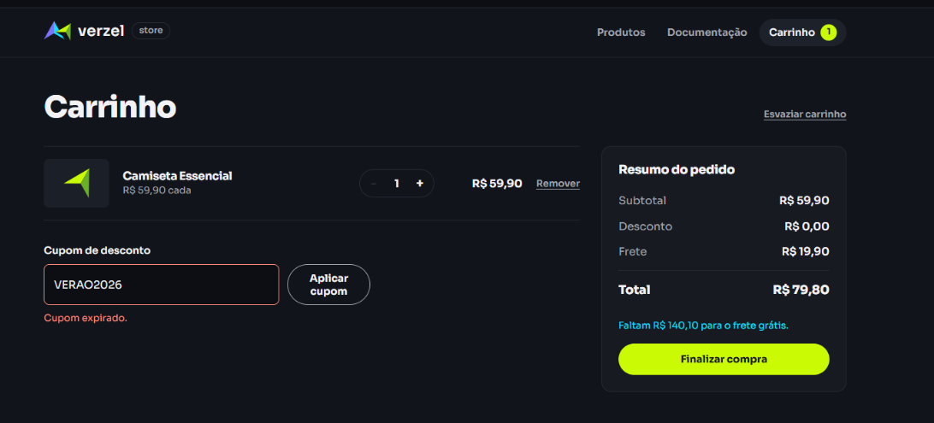

CA05 — Apenas um cupom por vez
Testar se o sistema permite somente um cupom aplicado por pedido. Para trocar, primeiro é necessário remover o cupom atual.
✅ Passou
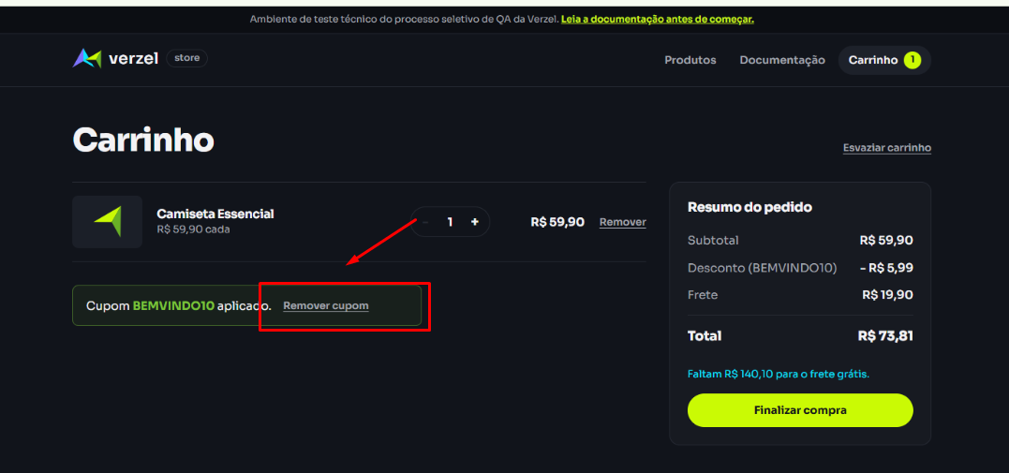
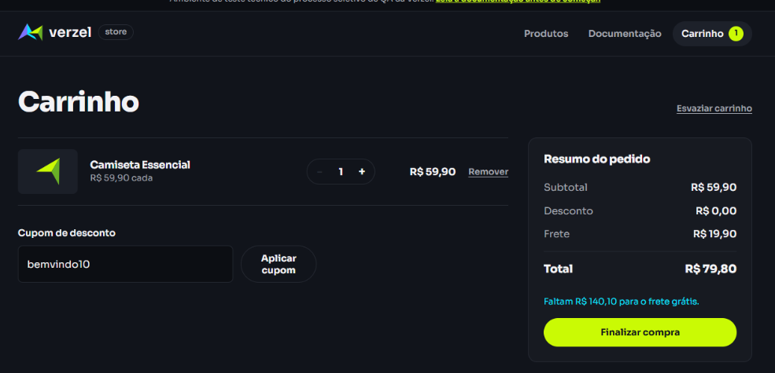

CA06 — Frete grátis a partir de R$ 200
Testar se pedidos com subtotal de R$ 200 ou mais recebem frete grátis.
Ex.: R$ 239,60 → frete grátis.
✅ Passou
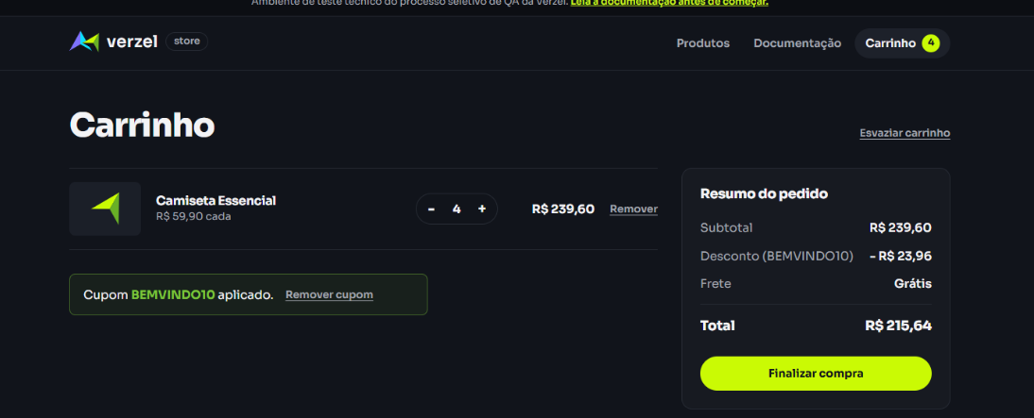

CA07 — Frete abaixo de R$ 200
Testar se pedidos abaixo de R$ 200 cobram o frete de R$ 19,90 e informam quanto falta para conseguir frete grátis.
Ex.: R$ 119,80 → faltam R$ 80,20.
✅ Passou
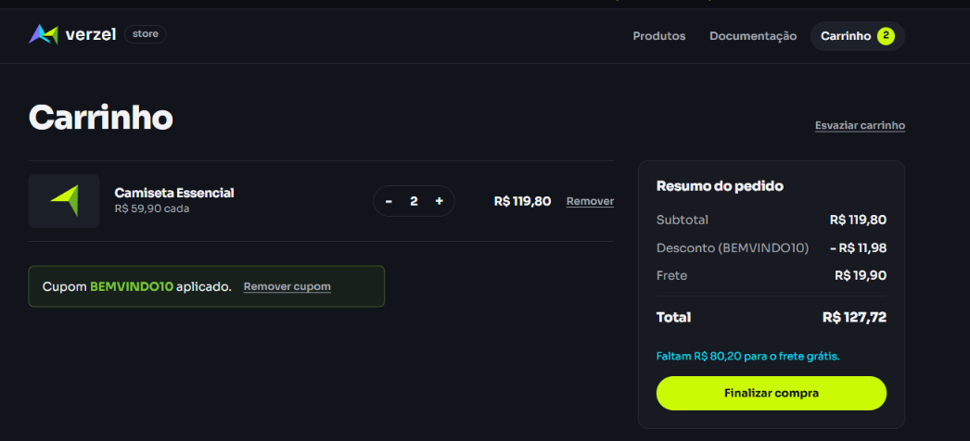

CA08 — Frete considera subtotal antes do desconto
A regra do frete grátis considera o subtotal antes do desconto do cupom.
Cenário executado:
- Produto: Mochila Urbana 20L
- Quantidade: 2
- Subtotal: R$ 200,00
- Cupom: BEMVINDO10
- Desconto: R$ 20,00
❌ Resultado: FALHOU
A aplicação apresentou:
Item | Resultado
Subtotal | R$ 200,00
Desconto | - R$ 20,00
Frete | R$ 19,90 ❌
Total | R$ 199,90 ❌
O esperado era:
Item | Esperado
Subtotal | R$ 200,00
Desconto | - R$ 20,00
Frete | R$ 0,00 / Grátis
Total | R$ 180,00
Evidência observada
Mesmo com a mensagem:
“Faltam R$ 0,00 para o frete grátis.”
o sistema continua cobrando R$ 19,90 de frete.
🐞 Defeito identificado
Título: Frete não fica grátis quando subtotal é exatamente R$ 200,00 e cupom é aplicado.
Severidade sugerida: Média
Resultado: FALHOU
Evidência: Print enviado — subtotal de R$ 200,00, cupom BEMVINDO10 aplicado e frete de R$ 19,90.
Observação: O comportamento contraria diretamente o CA08, que determina que o cálculo do frete deve considerar o subtotal antes do desconto.
ID sugerido do defeito: BUG-CA08-FRETE-001

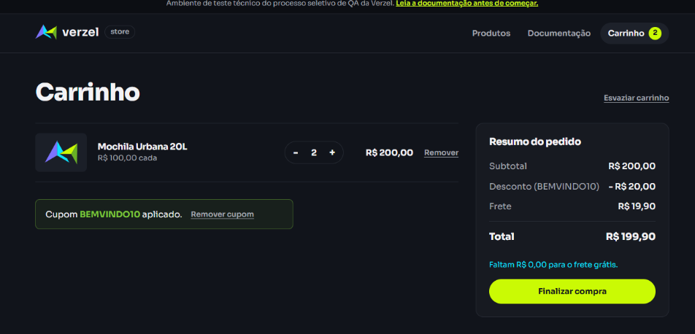
X falhou

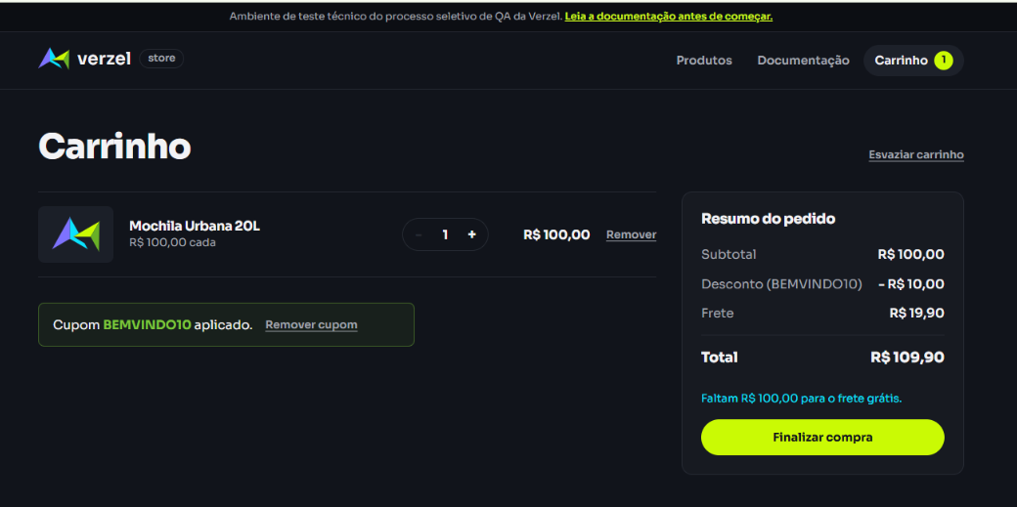
CA09 — Desconto não reduz o frete
Testar se os 10% do cupom são aplicados somente nos produtos, sem descontar o valor do frete.
Ex.: R$ 100 - R$ 10 + R$ 19,90 = R$ 109,90.
✅ Passou

CA10 — Máximo de 5 unidades por produto
Testar se cada produto pode ter no máximo 5 unidades no pedido. A regra vale para a interface e para a API.
Ex.: 5 camisetas é permitido; 6 não é.
✅ Passou

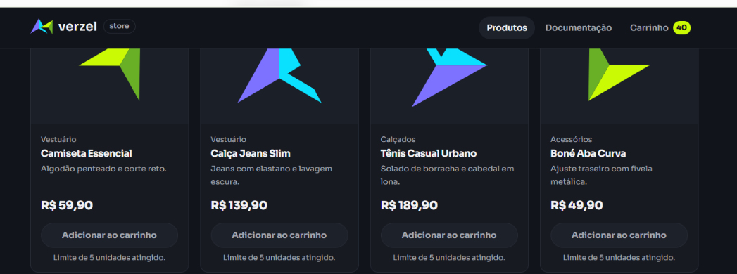

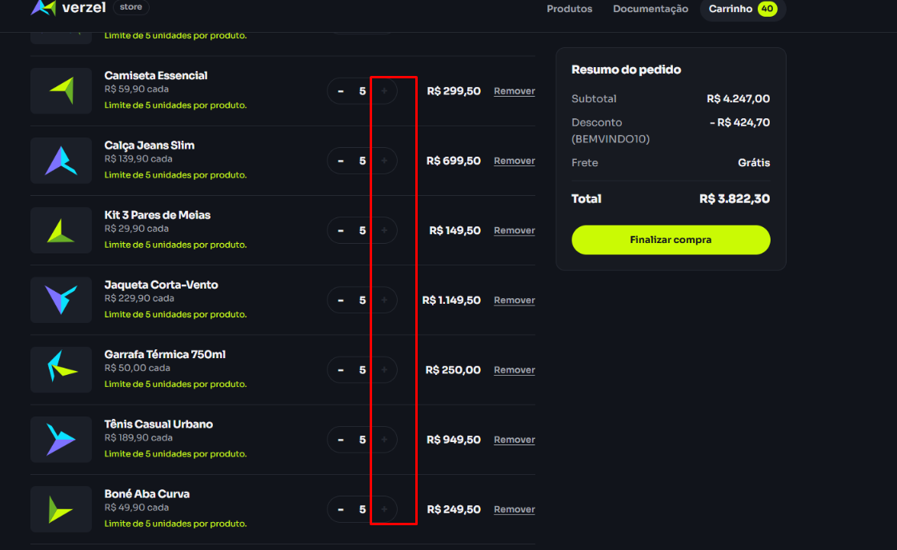

CA11 — Valores com 2 casas decimais
No CA11 eu validei a regra de arredondamento dos valores financeiros. Utilizei um produto de R$ 139,90 com cupom de 10%. O sistema apresentou desconto de R$ 13,99, frete de R$ 19,90 e total de R$ 145,81. Todos os valores foram exibidos com duas casas decimais, então o cenário passou.
✅ Passou
